Machine utilisée : 7.6_Fold-in_with_outer_display / Android 11 | x86

API :30

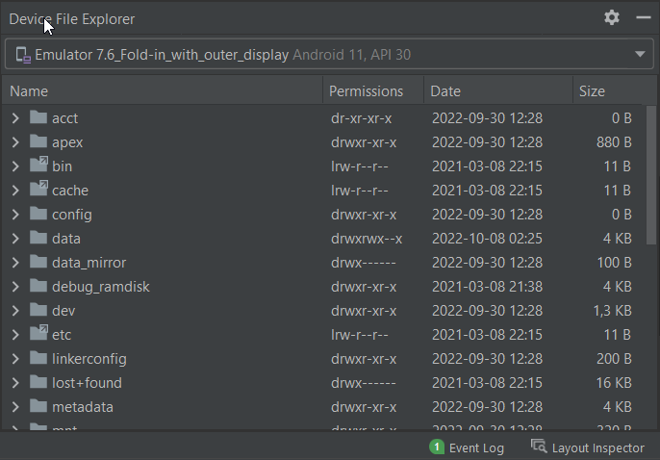

Jeu d’essaies

# 1)Affichage main activity

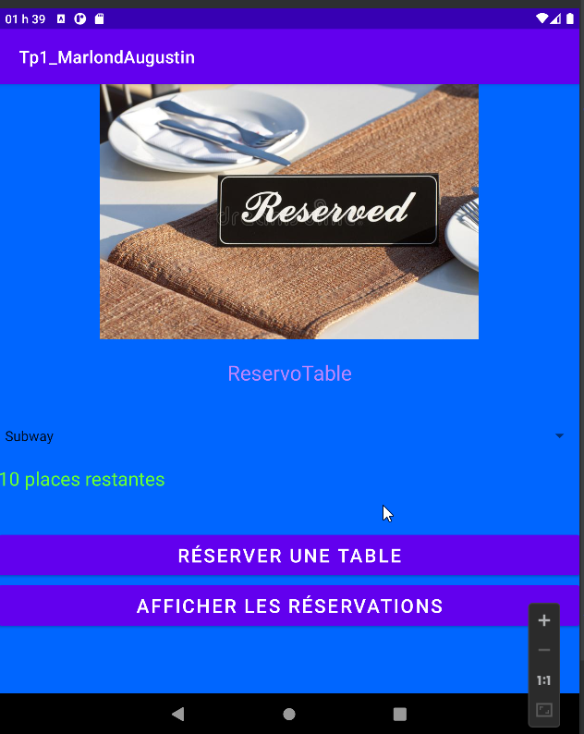

# 1-b)Affichage portrait main activity

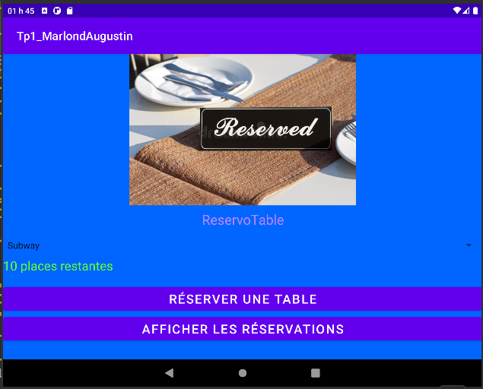

# 1-c) Affichage contenu du spinner du main activity

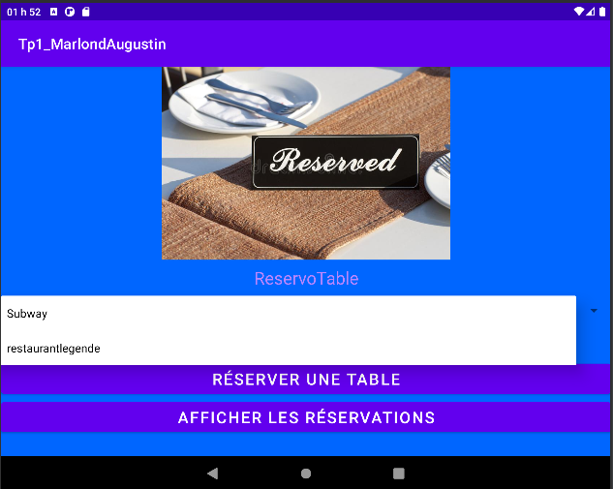

# 1-D) Sélection du 2ème restaurant du spinner du main activity

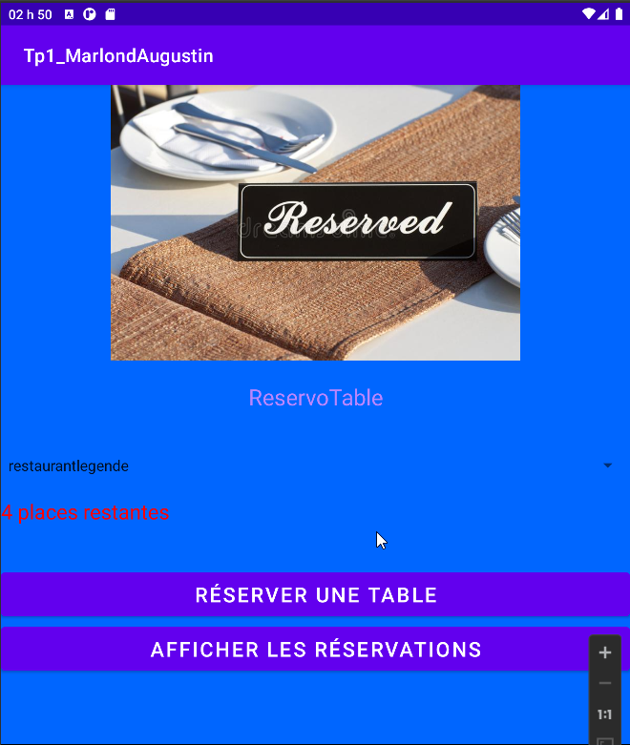

# 1-E)Affichage reservationactivity pour le deuxième restaurant

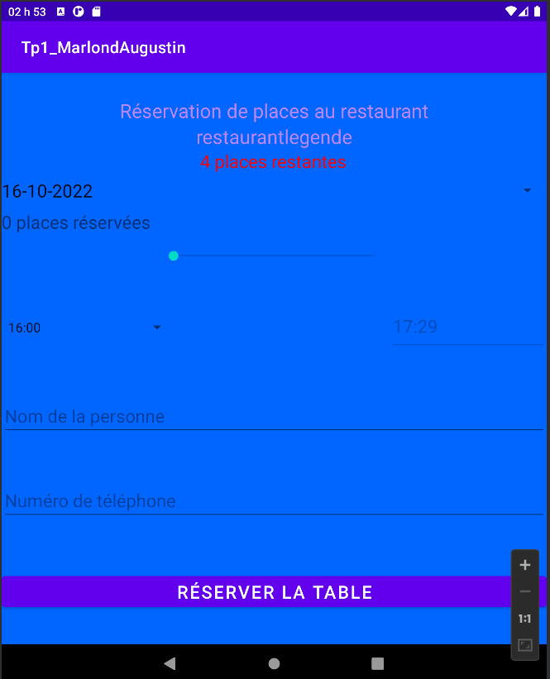

# 1-F) Affichage du message toast lorsqu’on oublie de choisir une table de réservation

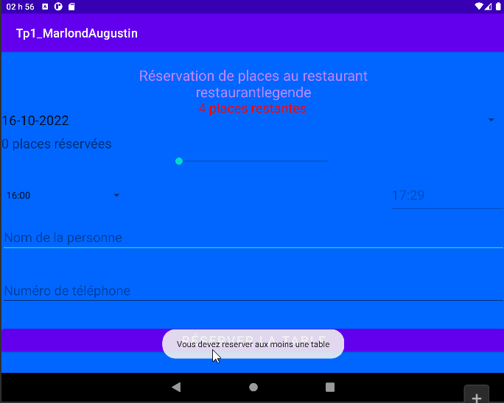

# 1-G) Affichage du message toast lorsqu’on ne respecte pas le format du numéro de téléphone

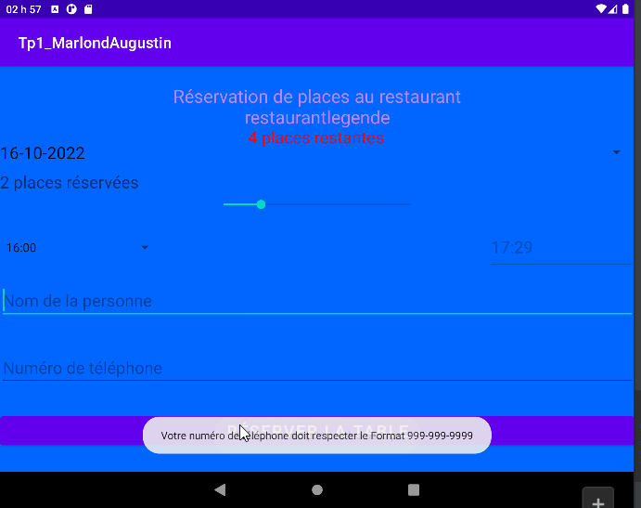

# 1-G) Affichage du message toast lorsque tous les champs sont vides

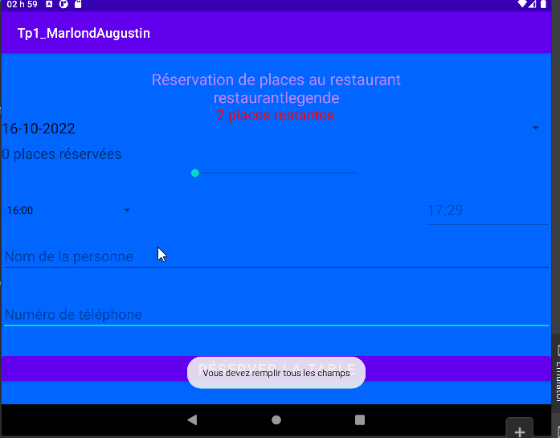

# 1-H) Affichage du message toast lorsqu’aux moins un champ est vide

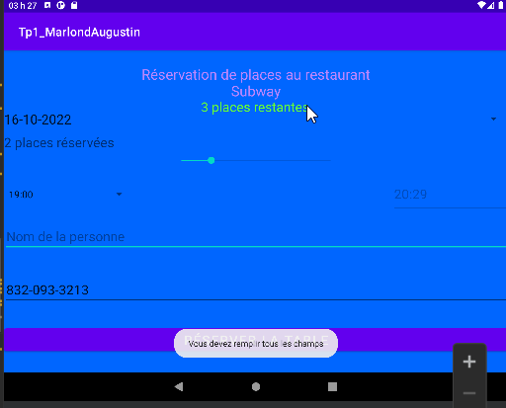

# 2)Affichage reservationactivity pour le premier restaurant

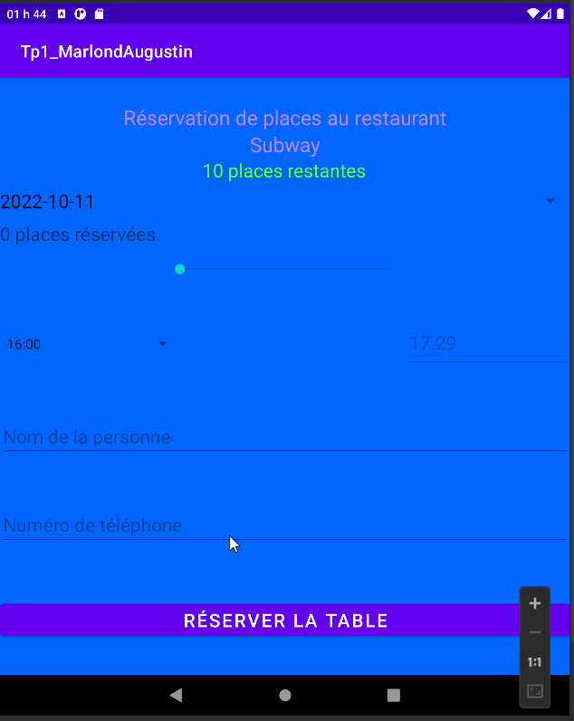

# 2-b)Affichage portrait reservationactivity

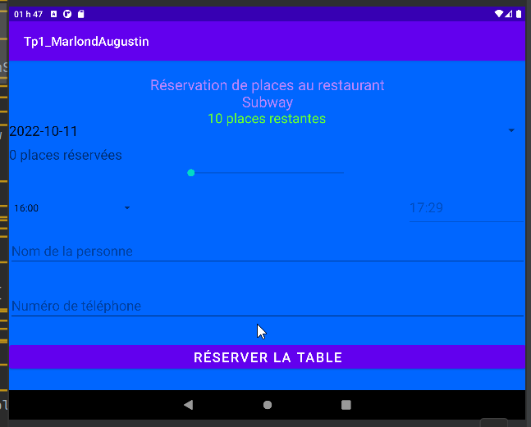

# 2-c) Affichage du dateTimePicker reservationactivity

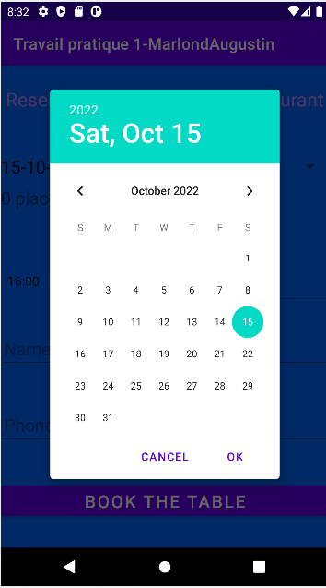

# 2-d) Affichage du message toast après l’ajout d’une réservation reservationactivity

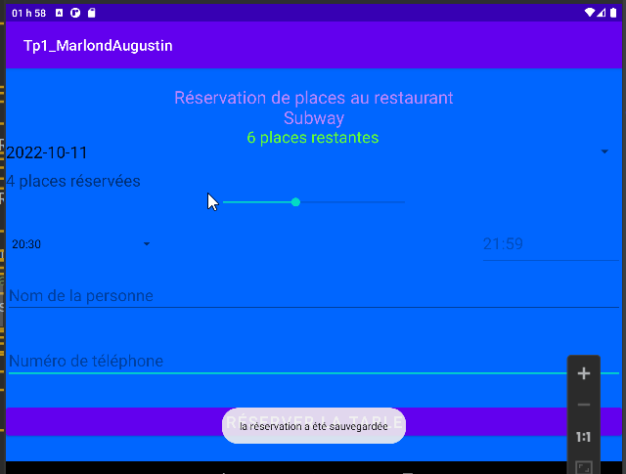

# 2-e) Affichage du message du Log après l’ajout d’une réservation reservationactivity



# 2-f) Affichage de la nouvelle réservation dans affichageActivity

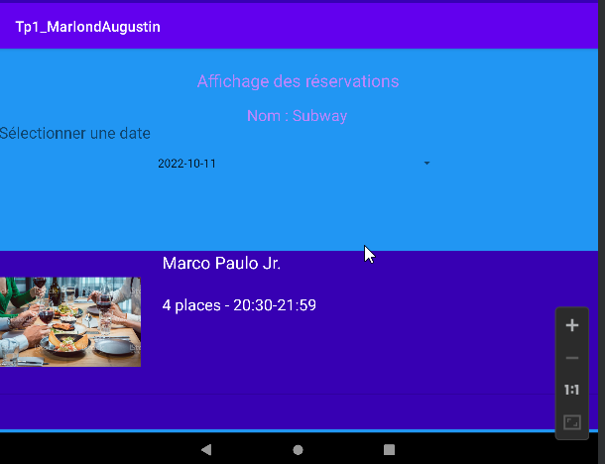

# 2-g) Affichage des informations lorsqu’on clique de la nouvelle réservation dans affichageActivity

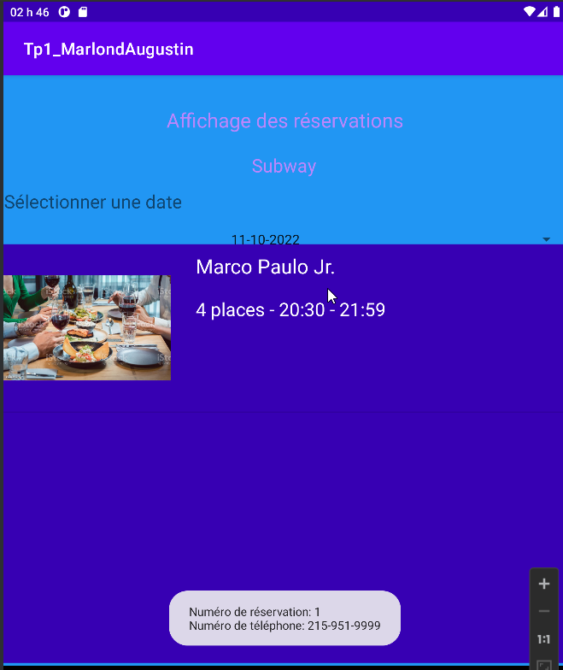

# 2-h) Affichage des informations contenu dans le spinner après l’ajout d’une nouvelle réservation dans affichageActivity

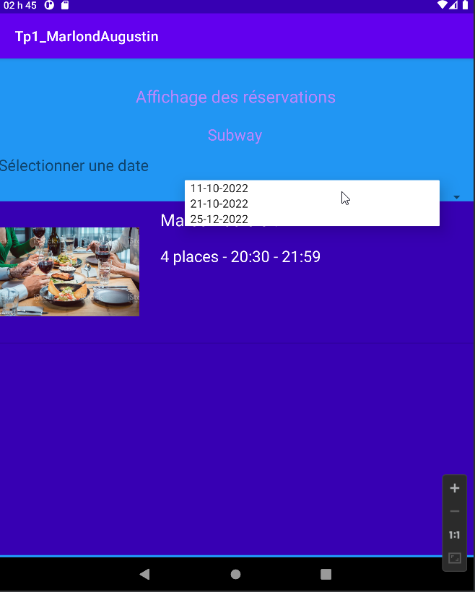

# 3)Affichage affichageactivity

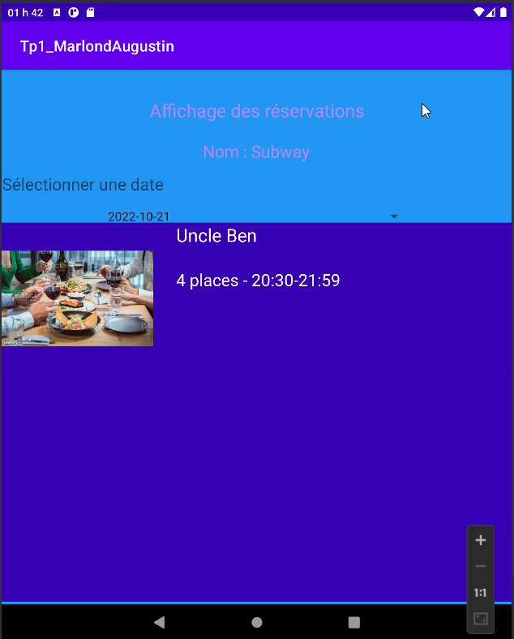

# 3-b)Affichage portrait affichageactivity

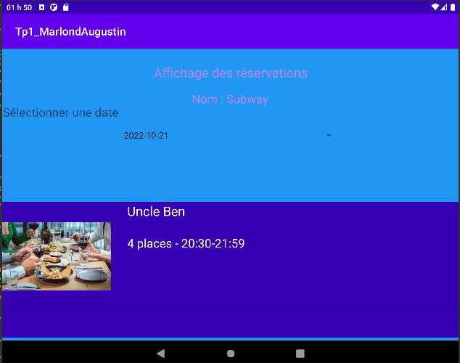

# 3-c) Affichage spinner affichageactivity

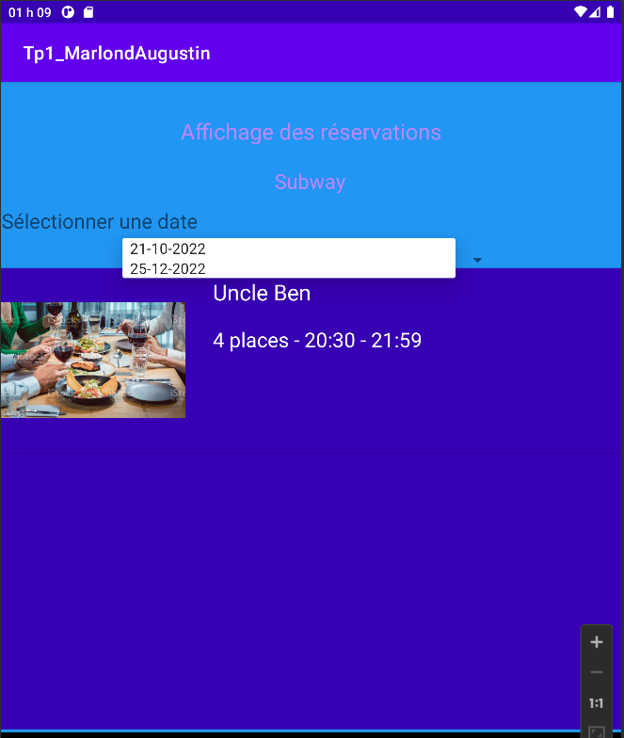

# 3-d) Affichage donnée contenue dans la 2 ème date affichageactivity

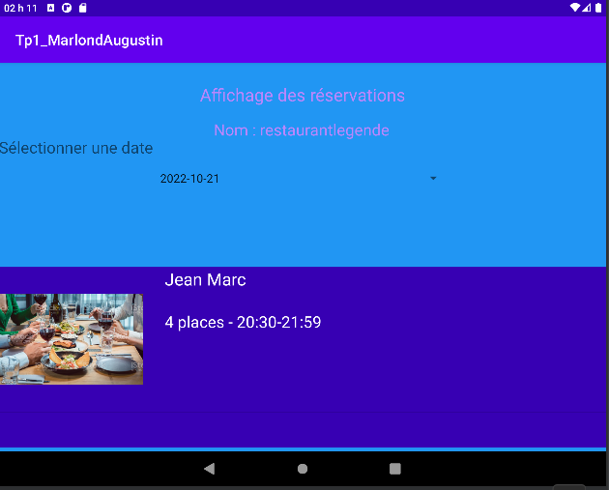

# 4) Affichage de main activity lorsque la langue est anglaise

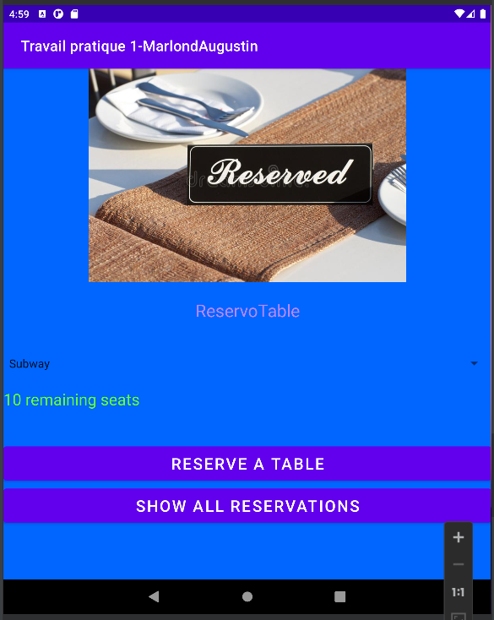

# 4-b) Affichage de reservation activity lorsque la langue est anglaise

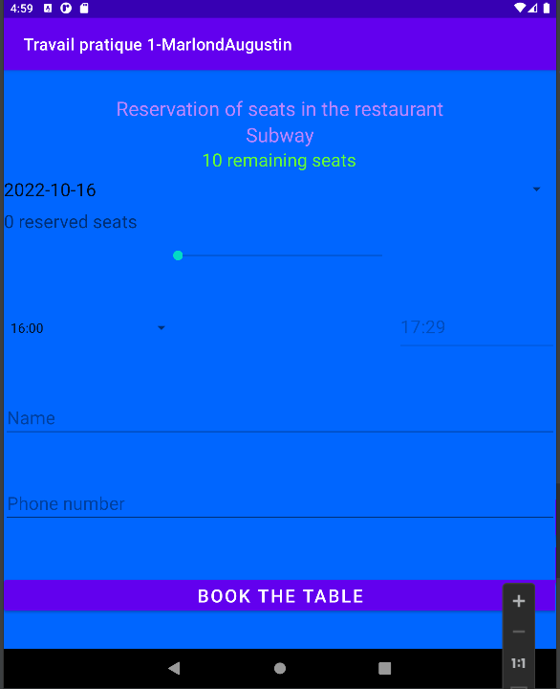

# 4-c) Affichage des message toast pour reservation activity lorsque la langue est anglaise

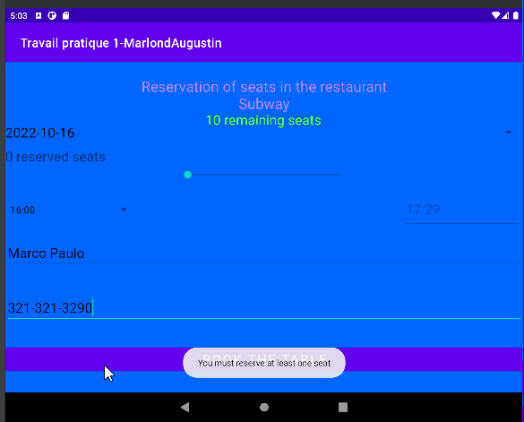

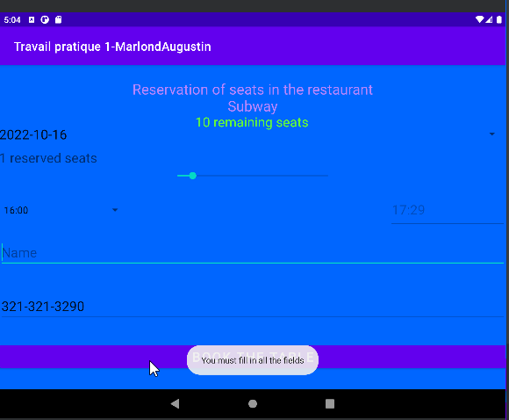

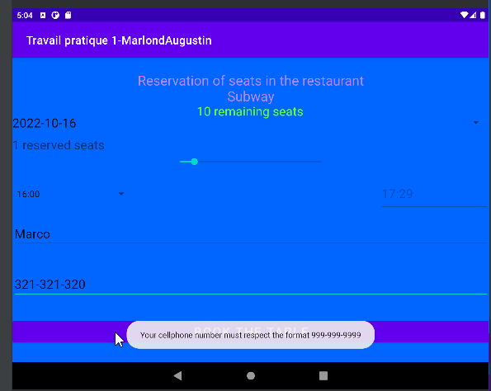

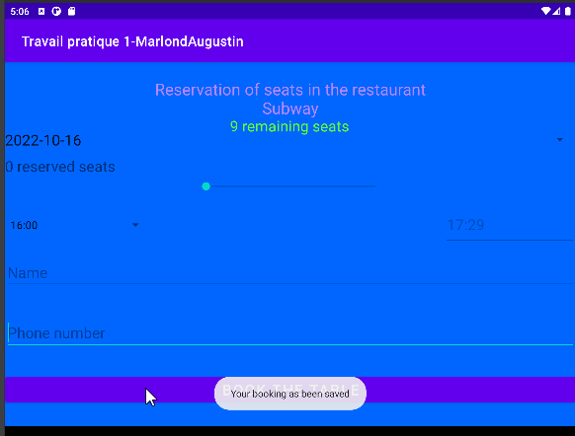

# 4-c) Affichage de affichage_activity lorsque la langue est anglaise

# 4-d) Affichage du message toat pour affichage_activity lorsque la langue est anglaise